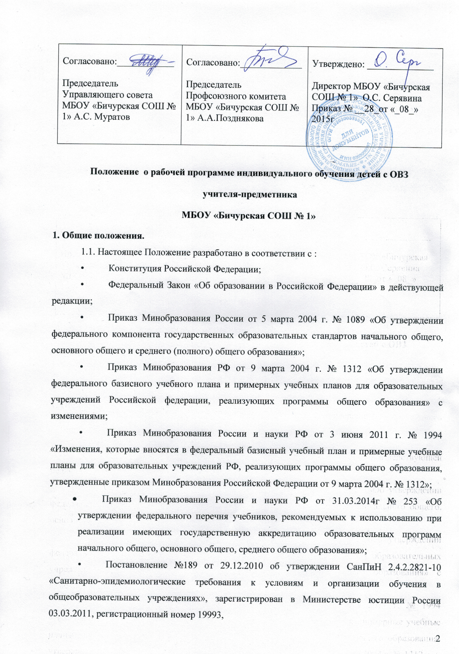

- Уставом образовательного учреждения;
- регламентирует порядок разработки и реализации рабочих программ педагогов.
- Примерные адаптированные основные образовательные программы основного общего, среднего общего образования.
1.2. Рабочая адаптированная программа (далее — Программа) — нормативный документ, определяющий объем, порядок, содержание изучения и преподавания учебной дисциплины (элективного курса, факультатива, курса дополнительного образования), основывающийся на государственном образовательном стандарте (федеральном и региональном компонентах, компоненте образовательного учреждения), примерной или авторской программе по учебному предмету (образовательной области).
К учебным программам относятся:
-рабочая адаптированная учебная программа – учебная программа, разработанная на основе примерной, но вносящая изменения и дополнения в содержание учебного предмета, последовательность изучения тем, количества часов, использование организационных форм обучения и т.п.
- авторская программа- программа, не имеющая аналогов, основана на авторской концепции построения содержания учебного курса по данному предмету.
1.3. Цель рабочей программы — создание условий для планирования, организации и управления образовательным процессом по определенной учебной дисциплине (образовательной области) для детей с ОВЗ.
Задачи программы:
-дать представление о практической реализации компонентов государственного образовательного стандарта при изучении конкретного предмета (курса);
-конкретно определить содержание, объем, порядок изучения учебной дисциплины (курса) с учетом целей, задач и особенностей учебно-воспитательного процесса образовательного учреждения и контингента обучающихся.
· определение совокупности знаний, умений, и навыков, которыми ученик должен овладеть в результате изучения данной дисциплины (курса);
· раскрытие структуры и содержания учебного материала;
· распределение объема часов учебной дисциплины (курса) по темам и видам занятий;
· определение форм и методов контроля уровня овладения учебным материалом по дисциплине.

1.4. Функции рабочей программы:
-нормативная, то есть является документом, обязательным для выполнения в полном объеме;
-целеполагания, то есть определяет ценности и цели, ради достижения которых она введена в ту или иную образовательную область;
-определения содержания образования, то есть фиксирует состав элементов содержания, подлежащих усвоению учащимися (требования к минимуму содержания), а также степень их трудности;
-процессуальная, то есть определяет логическую последовательность усвоения элементов содержания, организационные формы и методы, средства и условия обучения;
-оценочная, то есть выявляет уровни усвоения элементов содержания, объекты контроля и критерии оценки уровня обученности учащихся.

2. Технология разработки рабочей программы.
2.1. Рабочая программа составляется учителем-предметником по определенному учебному предмету или курсу (элективному, курсу дополнительного образования) на учебный год или ступень обучения для детей с ОВЗ.
2.2. Проектирование содержания образования на уровне отдельного учебного предмета (курса) осуществляется индивидуально каждым педагогом в соответствии с уровнем его профессионального мастерства и авторским видением дисциплины (образовательной области).
2.3. Допускается разработка Программы коллективом педагогов одного предметного методического объединения.
3. Структура и оформление рабочей программы.
3.1. Структура Программы является формой представления учебного предмета (курса) как целостной системы, отражающей внутреннюю логику организации учебно-методического материала, и включает в себя следующие элементы:
- Титульный лист (название программы).
- Пояснительная записка.
- Содержание учебного курса.
- Основные требования к знаниям и умениям учащегося.
- Критерии оценивания. Контроль.
- Календарно- тематическое планирование с указанием коррекционной работы.
- Приложения к программе.
3.2. Титульный лист - структурный элемент программы, представляющий сведения о названии программы, которое должно отражать ее содержание, место в образовательном процессе, адресность.
3.3. Пояснительная записка - структурный элемент программы, поясняющий актуальность изучения данного курса, его цели, задачи и специфику.

3.4. Содержание курса - структурный элемент программы, включающий толкование каждой темы, согласно нумерации в учебно-тематическом плане.
3.5. Основные требования к уровню подготовки выпускников, обучающихся по данной программе - структурный элемент программы, определяющий основные знания, умения в навыки, которыми должны овладеть учащиеся в процессе изучения данного курса.
3.6. Критерии оценивания и контроль- раскрывают виды и формы контроля на уроке, применяемые при работе с учащимися с ОВЗ.
3.4. Календарно- тематическое планирование с указанием коррекционной работы - структурный элемент программы, содержащий наименование темы, общее количество часов, указывается коррекционная работа на каждом уроке. Составляется в виде таблицы. Учителю предоставляется право самостоятельно включить другие пункты в КТП в зависимости от специфики предмета.
3.9 Рабочая программа оформляется по образцу аккуратно, без исправлений. Текст в редакторе Word, шрифт Times New Roman , 12 кегль, интервал межстрочный одинарный, выравнивание по ширине, поля 2 см, заголовок по центру. Абзацы выполняются при помощи средств Word, форма А4, таблицы вставляются непосредственно в тест.
4. Компетенция и ответственность учителя
4.1. К компетенции учителя относятся:
разработка Рабочих программ;
использование и совершенствование методик учебной деятельности и образовательных технологий, в том числе дистанционных образовательных технологий с применением информационных и телекоммуникационных технологий при опосредствованном (на расстоянии) или не полностью опосредованном взаимодействии обучающегося и учителя;
организация своей деятельности в соответствии с годовым календарным учебным графиком на текущий учебный год и правилами внутреннего распорядка общеобразовательного учреждения, иными локальными актами к уставу общеобразовательного учреждения;
осуществление текущего контроля успеваемости и промежуточной аттестации обучающихся в соответствии с федеральными нормами и федеральными требованиями государственного стандарта общего образования, уставом школы;
4.2. Учитель несет ответственность за:
невыполнение функций, отнесенных к его компетенции;
реализацию обучающимися не в полном объеме практической части Рабочих программ в соответствии с учебным планом общеобразовательного учреждения на текущий учебный год и графиком учебного процесса (расписанием занятий);
качество знаний, умений и способов деятельности обучающихся по учебному курсу, предмету, дисциплине (модулю);
нарушение прав и свобод обучающихся во время реализации Рабочих программ.

5. Утверждение рабочей программы.
5.1. Рабочая программа утверждается ежегодно в начале учебного года приказом директора образовательного учреждения.
5.2. При несоответствии Программы установленным данным Положением требованиям, руководитель образовательного учреждения накладывает резолюцию о необходимости доработки с указанием конкретного срока исполнения.

